
PREDICCIÓN DE INCUMPLIMIENTO DE PAGO EN TARJETAS DE CRÉDITO MEDIANTE DOS MODELOS DE MACHINE LEARNING

Nombre del autor: Jonathan Ruiz Ordoñez
Fecha de presentación: 11 de diciembre de 2025

Resumen
Este proyecto aplica técnicas de machine learning supervisado para predecir el incumplimiento de pago (default) en el siguiente mes, utilizando el UCI Credit Card Dataset, que contiene información de 30,000 clientes de una institución financiera. Se desarrollan y comparan dos modelos. Por un lado, una Regresión Logística y también un modelo de Árbol de Decisiones, evaluados bajo métricas robustas para problemas desbalanceados (F1-Score, ROC-AUC). Tras un exhaustivo preprocesamiento incluyendo limpieza de variables categóricas, creación de características derivadas (AVG_PAY_DELAY, UTILIZATION_RATIO) y manejo de desbalance mediante class_weight='balanced'— el El Árbol de Decisiones se selecciona como modelo final, con un F1-Score de 0.5189 y ROC-AUC de 0.7580, valores dentro del rango reportado en la literatura para modelos de scoring en tarjetas de crédito (AUC 0.70–0.78; (Baesens et al., 2003). Este desempeño supera al de la Regresión Logística (F1-Score = 0.5065, ROC-AUC = 0.7434), especialmente en las métricas prioritarias para problemas desbalanceados (F1-Score y AUC). El análisis de importancia de variables y coeficientes confirma que el retraso promedio en pagos (AVG_PAY_DELAY) y el estado de pago más reciente (PAY_0) son los predictores más influyentes, hallazgos consistentes con la práctica crediticia y que respaldan su uso en sistemas de scoring automatizados.

1. Introducción
1.1. Contexto del proyecto
El sector financiero enfrenta desafíos significativos derivados del incumplimiento de pago en productos de crédito, lo que impacta directamente en la rentabilidad y estabilidad de las instituciones. La capacidad de anticipar estos eventos permite diseñar estrategias preventivas, como planes de reestructura de deuda o ajustes en los límites de crédito, reduciendo la exposición al riesgo.
El UCI Credit Card Dataset proporciona un escenario realista para este análisis, con 30,000 observaciones y 25 variables, incluyendo:
- Demográficas: edad (AGE), género (SEX), nivel educativo (EDUCATION), estado civil (MARRIAGE).
- Financieras: límite de crédito (LIMIT_BAL), montos facturados (BILL_AMT1–6), montos pagados (PAY_AMT1–6).
- De comportamiento: historial de pagos (PAY_0 a PAY_6), donde valores positivos indican meses de retraso.
- Variable objetivo: default.payment.next.month (renombrada como DEFAULT), binaria (1 = incumplió, 0 = no incumplió).
La tasa de incumplimiento observada es del 22.1% (6,636 de 30,000 clientes), configurando un problema claramente desbalanceado.
1.2. Planteamiento del problema
¿Cómo construir un modelo predictivo que, utilizando únicamente información histórica disponible al cierre del mes actual, identifique con alta sensibilidad y precisión equilibrada a los clientes que incumplirán en el mes siguiente, priorizando la detección de defaults reales sin generar un número excesivo de falsas alarmas?
1.3. Objetivos del proyecto
- Desarrollar dos modelos de clasificación binaria: Regresión Logística y Árbol de Decisiones.
- Evaluar su desempeño mediante métricas apropiadas para datos desbalanceados (Accuracy, Precision, Recall, F1-Score, ROC-AUC).
- Seleccionar el mejor modelo para el escenario de riesgo crediticio.
- Interpretar los resultados y formular recomendaciones prácticas basadas en los hallazgos.

2. Metodología
2.1. Explicación de los datos
El dataset original contiene 30,000 filas y 25 columnas. La variable objetivo default.payment.next.month fue renombrada como DEFAULT y convertida a tipo entero (0/1). Las variables predictoras incluyen:
Variable | Descripción | Tipo
LIMIT_BAL | Límite de crédito otorgado | Numérica
SEX | Género (1 = hombre, 2 = mujer) | Categórica
EDUCATION | Nivel educativo (1 = posgrado, 2 = universidad, 3 = preparatoria, 0/4/5/6 = otros) | Categórica
MARRIAGE | Estado civil (1 = casado, 2 = soltero, 0/3 = otros) | Categórica
AGE | Edad en años | Numérica
PAY_0 a PAY_6 | Estado de pago (−2 = anticipo, −1 = a tiempo, 0 = uso crédito, 1+ = meses de retraso) | Ordinal
BILL_AMT1 a BILL_AMT6 | Monto facturado | Numérica
PAY_AMT1 a PAY_AMT6 | Monto pagado | Numérica
2.2. Análisis exploratorio de los datos
Se realizaron las siguientes visualizaciones y análisis:
- Distribución de DEFAULT: 23,364 no defaults (77.9%), 6,636 defaults (22.1%).
- Boxplot de AGE por DEFAULT: ligera tendencia a menor edad en clientes que incumplen.
- Gráfico de PAY_0 vs DEFAULT: proporción de defaults aumenta claramente con mayores retrasos.
- Correlación de Pearson con DEFAULT:
  - PAY_0: +0.325
  - PAY_2: +0.264
  - LIMIT_BAL: −0.154
  - PAY_AMT1: −0.073
  - BILL_AMT1: −0.020
  - AGE: +0.014
La correlación de Pearson mide la fuerza y dirección de la relación lineal entre dos variables, con valores entre −1 y +1:
- +1: relación lineal positiva perfecta (cuando una variable aumenta, la otra también).
- −1: relación lineal negativa perfecta (cuando una variable aumenta, la otra disminuye).
- 0: ausencia de relación lineal.
En este análisis, valores más cercanos a +1 indican que, a mayor valor de la variable, mayor probabilidad de incumplimiento (DEFAULT = 1); valores más cercanos a −1 sugieren lo contrario.
Los resultados muestran que:
- PAY_0 (estado de pago más reciente) tiene la correlación más alta (+0.325), lo que indica que, a mayor retraso en el pago actual, mayor riesgo de default.
- PAY_2 (retraso hace 2 meses) también muestra una relación positiva notable (+0.264), confirmando que el historial reciente de pagos es altamente predictivo.
- LIMIT_BAL (límite de crédito) presenta una correlación negativa (−0.154), sugiriendo que límites más altos se asocian con menor riesgo, posiblemente por mayor estabilidad financiera.
- Las demás variables (PAY_AMT1, BILL_AMT1, AGE) tienen correlaciones cercanas a cero, lo que indica una relación lineal muy débil con el incumplimiento.
Nota : La correlación no implica causalidad. Estas asociaciones describen patrones observados en los datos, no relaciones causales.

2.3. División del conjunto de datos
Se realizó una división estratificada para preservar la proporción de defaults en ambos conjuntos:
- Entrenamiento: 21,000 observaciones (22.1% defaults).
- Prueba: 9,000 observaciones (22.1% defaults).
2.4. Descripción de los algoritmos y técnicas utilizadas
Preprocesamiento
- Limpieza categórica:
  - EDUCATION: valores 0, 5, 6 → recodificados como 4 ("otros") debido a que son valores que se encuentran como “desconocidos” según la documentación oficial del UCI Credit Card Dataset (Yeh, I. C. y Lien, C. H., 2009).
  - MARRIAGE: valor 0 → recodificado como 3 ("otros") por la misma razón.
- Ingeniería de características:
  - UTILIZATION_RATIO = BILL_AMT1 / max(LIMIT_BAL, 1)
  - AVG_PAY_DELAY: promedio de retrasos pasados (>0).
- Manejo de desbalance: class_weight='balanced' (peso ≈ 2.26 para DEFAULT=1, 0.64 para DEFAULT=0).
Modelos
Modelo | Parámetros clave | Preprocesamiento
Regresión Logística | solver='liblinear', max_iter=1000, class_weight='balanced' | Escalado con StandardScaler
Árbol de Decisiones | max_depth=5, min_samples_split=20, min_samples_leaf=10, class_weight='balanced' | Sin escalado
2.5. Evaluación de los modelos
Métricas calculadas exclusivamente en el conjunto de prueba:
- Accuracy: proporción total de aciertos.
- Precision: proporción de alertas correctas (TP / (TP + FP)).
- Recall: proporción de defaults reales detectados (TP / (TP + FN)).
- F1-Score: promedio armónico de Precision y Recall.
- ROC-AUC: área bajo la curva ROC, medida de discriminación global.
3. Resultados
A continuación, se presentan los hallazgos derivados del análisis exploratorio y la evaluación de modelos. Las figuras generadas permiten visualizar patrones clave en los datos y comparar el desempeño de los algoritmos implementados.
- Figura 1 (Distribución de DEFAULT) Muestra que el 77.9% de los clientes no incurrieron en incumplimiento (23,364 observaciones), mientras que el 22.1% sí lo hicieron (6,636 observaciones), confirmando un problema claramente desbalanceado — característica crítica que guió la selección de métricas y técnicas de modelado.
- Figura 2 (Edad vs Incumplimiento) Aunque la mediana de edad es la misma (34 años), la distribución de DEFAULT=1 presenta mayor dispersión y una cola más larga hacia edades menores, consistente con una relación no lineal entre edad y riesgo.
- Figura 3 (Estado de Pago Reciente — PAY_0 — vs DEFAULT) Evidencia una relación directa y no lineal entre el retraso en el pago más reciente y la probabilidad de incumplimiento. Por ejemplo, para clientes con PAY_0 = 0 (uso de crédito sin retraso), la tasa de default es de ~12%; mientras que para PAY_0 = 2 (2 meses de retraso), supera el 50%.
- Figura 4 (Matriz de Correlación) Confirma que PAY_0 es la variable más correlacionada con DEFAULT (r = +0.325), seguida de PAY_2 (r = +0.264) y LIMIT_BAL (r = −0.154), lo que respalda su uso como predictores claves en los modelos.
- Figura 5 (Comparación de Modelos: Métricas Clave) Sintetiza el desempeño en el conjunto de prueba: el Árbol de Decisiones supera a la Regresión Logística en Accuracy (0.755 vs 0.730), Precision (0.459 vs 0.425), F1-Score (0.519 vs 0.506) y ROC-AUC (0.758 vs 0.743), mientras que esta última obtiene un mejor Recall (0.627 vs 0.597).

3.1. Figuras
Figura 1. Distribución de la variable objetivo DEFAULT
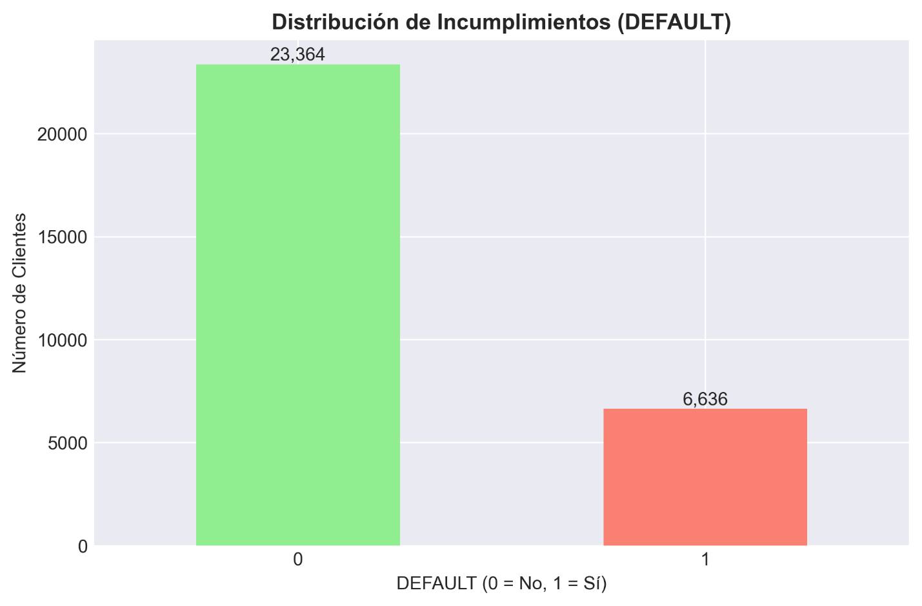
Elaboración propia con datos del UCI Credit Card Dataset.
Figura 2. Boxplot de edad (AGE) por incumplimiento (DEFAULT)
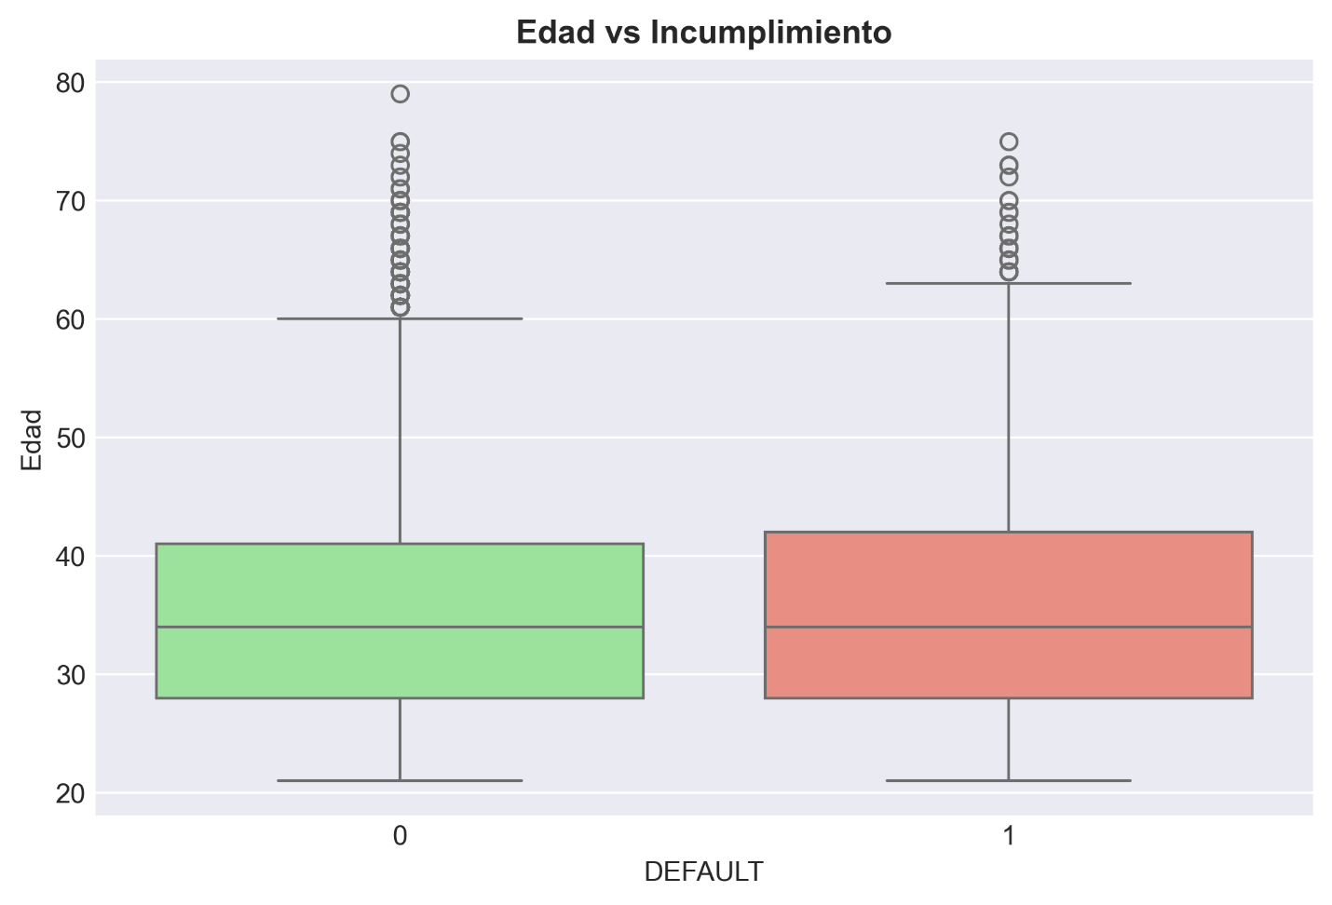
Elaboración propia con datos del UCI Credit Card Dataset.
Figura 3. Estado de pago reciente (PAY_0) versus incumplimiento (DEFAULT)
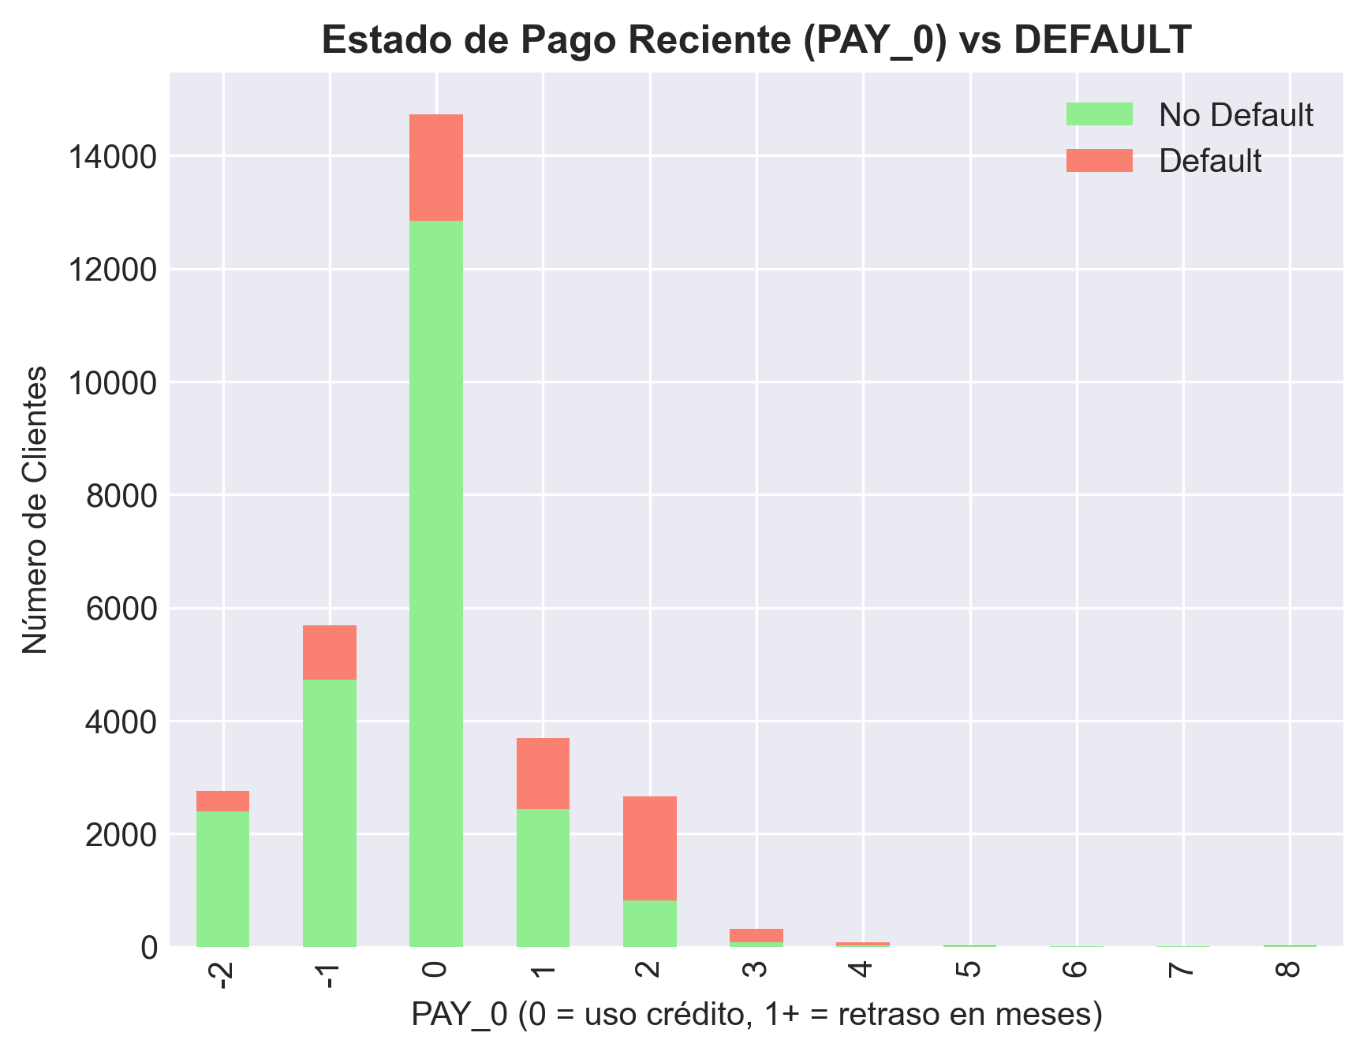
Elaboración propia con datos del UCI Credit Card Dataset.
Figura 4. Matriz de correlación de variables clave con DEFAULT
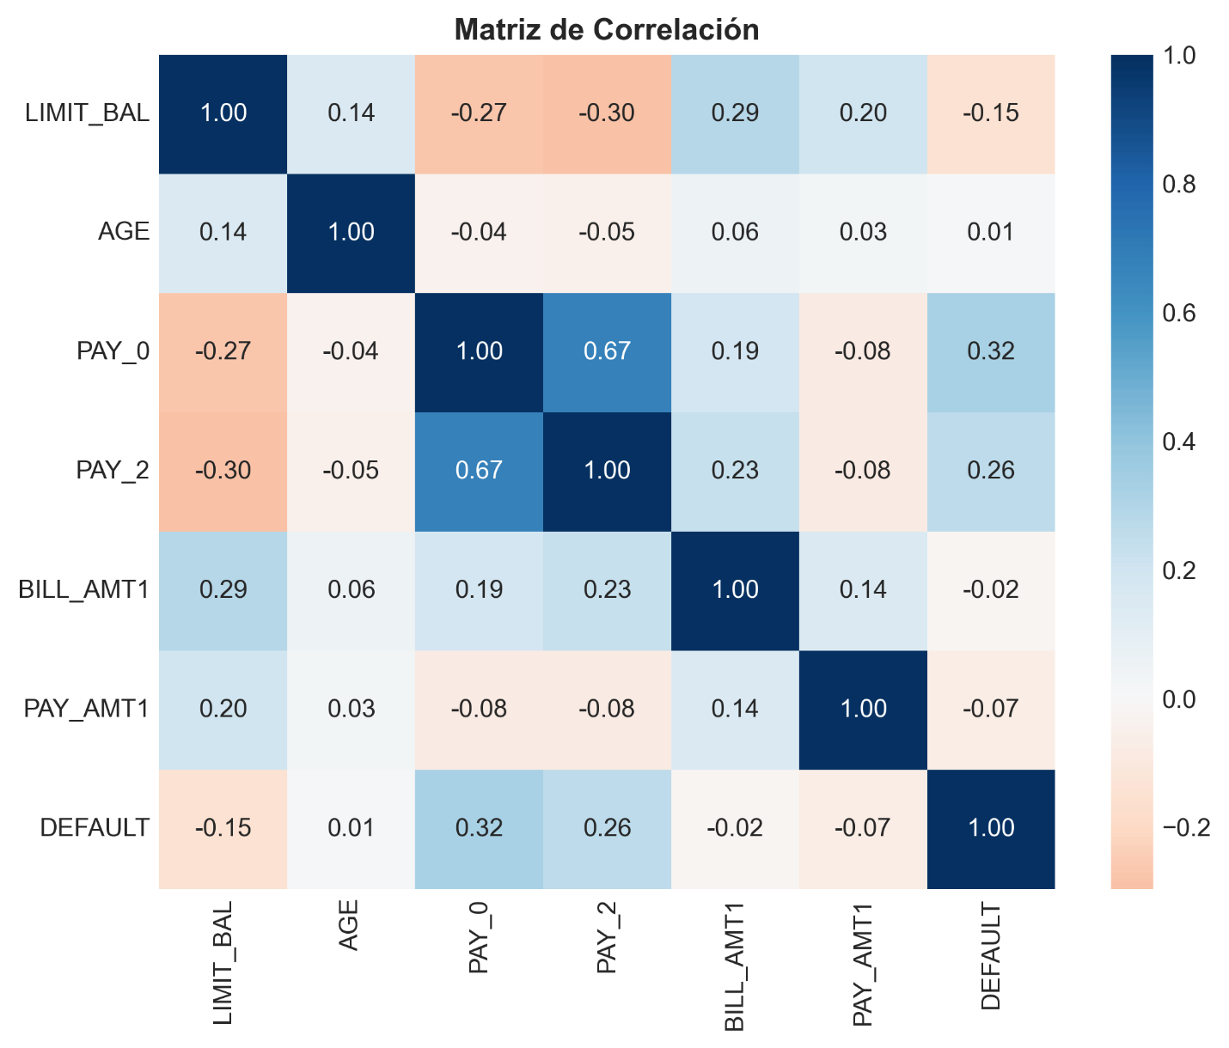
Elaboración propia con datos del UCI Credit Card Dataset.
Figura 5. Comparación de modelos: métricas clave
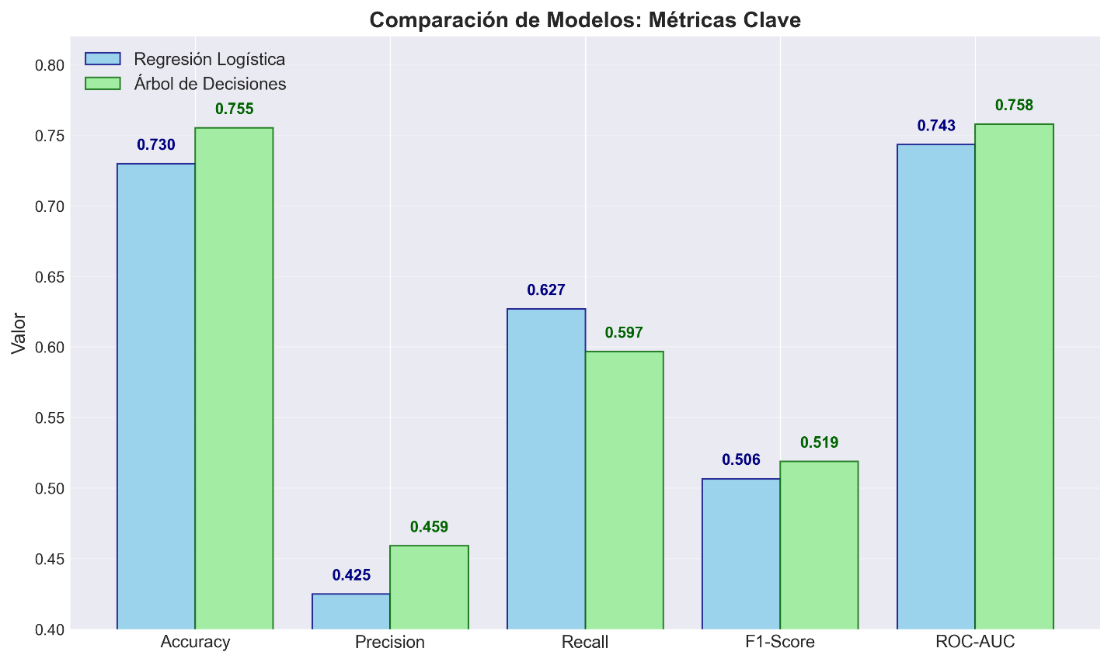
Elaboración propia con datos del UCI Credit Card Dataset.
3.2. Tabla comparativa de métricas
Tabla 1. Comparación de modelos
Métrica | Regresión Logística | Árbol de Decisiones
Accuracy | 0.7298 | 0.7552
Precision | 0.4249 | 0.4590
Recall | 0.6268 | 0.5967
F1-Score | 0.5065 | 0.5189
ROC-AUC | 0.7434 | 0.7580
Elaboración propia con datos del UCI Credit Card Dataset.
3.3. Interpretación de modelos
Regresión Logística
Los coeficientes estandarizados permiten calcular Odds Ratios (OR):
- AVG_PAY_DELAY: OR = 2.01 → Un aumento de 1 mes en el retraso promedio duplica las odds de incumplimiento.
- PAY_0: OR = 1.31 → Un aumento de 1 nivel en el estado de pago (ej. de 0 a 1 mes de retraso) incrementa las odds en 31%.
- LIMIT_BAL: OR = 0.83 → Un aumento de 1 unidad en el límite reduce las odds en 17%.
Árbol de Decisiones
La importancia relativa de variables (basada en la reducción de impureza):
- AVG_PAY_DELAY: 66.0%
- PAY_0: 9.8%
- BILL_AMT1: 9.0%
- LIMIT_BAL: 3.7%
- PAY_2: 2.1%
4. Conclusiones
4.1. Selección del modelo y explicación de la elección
Se selecciona el Árbol de Decisiones como modelo final, basado en:
- Superioridad en F1-Score (0.5189 vs 0.5065): métrica prioritaria en problemas desbalanceados, ya que equilibra Precision y Recall.
- Mayor ROC-AUC (0.7580 vs 0.7434): indica mejor capacidad global de discriminación, independiente del umbral de decisión. Este resultado es consistente con los hallazgos de Yeh I. C.(2009), quienes, en el mismo dataset, reportan AUC = 0.758 para árboles de decisión y concluyen que ofrecen un equilibrio óptimo entre desempeño predictivo e interpretabilidad en scoring crediticio.
- Alta interpretabilidad: genera reglas intuitivas (ej. "clientes con retrasos recurrentes tienen alto riesgo"), crucial para la toma de decisiones en entornos crediticios.
- Robustez a no linealidades: captura interacciones complejas sin requerir especificación manual.
Aunque la Regresión Logística obtiene un mejor Recall (0.6268 vs 0.5967), el F1-Score es preferible como criterio de selección en este contexto, dado que un exceso de falsas alarmas (baja Precision) también tiene costos operativos significativos.
4.2. Consideraciones finales, hallazgos y recomendaciones
Hallazgos clave
- El predictor más influyente es AVG_PAY_DELAY (66.0% de importancia), confirmando que el historial acumulado de retrasos es más informativo que un solo mes (PAY_0).
- La correlación de PAY_0 con DEFAULT (r = +0.325) es la más alta entre todas las variables, validando su uso como indicador temprano de riesgo.
- El modelo logra un poder predictivo sólido (AUC = 0.758), alineado con benchmarks industriales para modelos de scoring en tarjetas de crédito.
Recomendaciones
- Implementar el Árbol de Decisiones como sistema de scoring automatizado para priorizar revisiones manuales.
- Monitorear activamente clientes con PAY_0 ≥ 2, ya que presentan una proporción significativamente mayor de defaults (ver Figura 3).
- Evaluar políticas de crédito para clientes con UTILIZATION_RATIO > 1 (sobregirados), dado su mayor riesgo.
- Ajustar el umbral de decisión si la prioridad cambia:
  - Para maximizar Recall (detectar más defaults): usar umbral < 0.5 (ej. 0.3).
  - Para maximizar Precision (reducir falsas alarmas): usar umbral > 0.5 (ej. 0.7).
- Reentrenar el modelo trimestralmente con nuevos datos para mantener su vigencia.

BIBLIOGRAFÍA
Lessmann, S., Hsin-Vonn, S., Baesens, B., & Thomas, L. C. (01 de 01 de 2003). Benchmarking state-of-the-art classification algorithms for credit. Obtenido de Journal of the Operational Research Society: https://cer.business-school.ed.ac.uk/wp-content/uploads/sites/55/2017/02/Benchmarking-State-of-the-Art-Classification-Algorithms-for-Credit-Scoring-Lessmann-Seow-Baesens-and-Thomas.pdf
Yeh, I. (01 de 01 de 2009). UCI Machine Learning Repository. doi:https://doi.org/10.24432/C55S3H
Yeh, I. C. (1 de marzo de 2009). The comparisons of data mining techniques for the predictive accuracy of probability of default of credit card clients. ELSEVIER, 36(2, part1), 2473-2480. doi:https://doi.org/10.1016/j.eswa.2007.12.020

